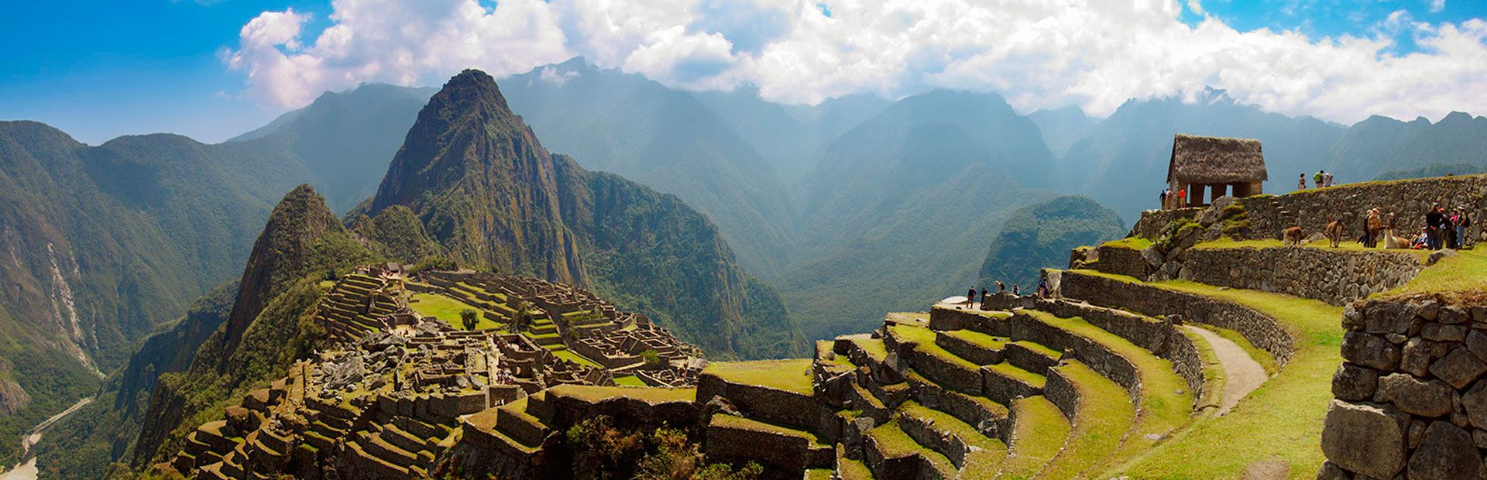

# EXCURSIÓN A MACHUPICCHU

Los recogeremos de su hotel en Cusco aproximadamente a las 4:00 a.m., para llevarlos a tiempo a la estación ferroviaria de Ollantaytambo. Recuerden: la hora exacta de recojo dependerá de la hora de salida de tu tren. En la estación abordaremos un tren rumbo al pueblo de Aguas Calientes. ¡Te aseguramos un viaje repleto de sublimes paisajes!

Nuestro guía los estará esperando en Aguas Calientes para llevarlos hasta el paradero de autobuses. Allí abordaremos un bus que nos trasladará hasta la entrada de esta monumental ciudad. Tendrán la oportunidad de explorar este sitio arqueológico por 2 horas en compañía de nuestro guía profesional. De este modo conoceremos el significado de esas increíbles construcciones; ellos lograron construir una ciudad segura, sostenible y con una excelente planificación sobre las montañas gracias a su profunda relación con la naturaleza.

Una vez que lleguemos al final de nuestra visita, volveremos en autobús al poblado de Aguas Calientes donde disfrutaran de un rico almuerzo.

Aproximadamente a las 04:00 p.m. (dependiendo de disponibilidad) abordaremos el tren de retorno. Recuerden que este horario puede cambiar debido a la disponibilidad.

## tarifa por persona y expresada en dólares americanos

|  |  |  |
| --- | --- | --- |
| ADULTO | ESTUDIANTE | NIÑO |
| 270.00 | **170.00** | **168.00** |

## INCLUYE

* Tickets de tren EXPEDITION turista ida y retorno.
* Tickets de ingreso a la ciudadela de Machupicchu.
* Guía profesional en servicio compartido.
* Transporte turístico en servicio compartido.
* Almuerzo a la carta.
* Asistencia permanente 24/7.

## NO INCLUYE

* Gastos de carácter personal, bebidas y comidas no mencionadas explícitamente en el programa.
* Propinas o tips.
* Visitas opcionales adicionales.
* Seguro de viaje.

